个人财务管理系统

软件需求规格说明书
版本 1.0Error: Reference source not foundError: Reference source not found

成都信息工程学院2011级2班高英健组
2013年12月24日

1 概述 4
1.1 目的 4
2 系统说明 4
3 需求说明 4
3.1 性能要求 4
3.2 可维护性, 可扩展性 4
3.3 安全性 5
3.4 设计约束 5
3.4.1 语言约束 5
3.4.2 系统模型约束 5
3.4 用户使用手册和在线帮助系统 Error: Reference source not found
3.5 界面要求 5
3.6 接口要求 4
3.6.1 软件接口 4
3.6.2 硬件接口 4

4 功能需求 6
4.1 用户注册 Error: Reference source not found
4.1.1 注册新用户 Error: Reference source not found
4.2 用户登录 Error: Reference source not found
4.2.1 用户登录 Error: Reference source not found
4.3 个人财务管理 Error: Reference source not found
4.3.1 添加（收支）信息 Error: Reference source not found
4.3.2 修改（收支）信息..........................................................................................Error: Reference source not found
4.3.3 删除（收支）信息 Error: Reference source not found
4.3.4 查看（收支）信息 Error: Reference source not found
4.3.5 统计信息 Error: Reference source not found
5 个人财务管理系统UML图.....................................................................................................
5.1个人财务管理系统用例图...................................................................................................
5.2个人财务管理系统顺序图...................................................................................................
5.3个人财务管理系统类图........................................................................................................

概述

目的
JavaEE课程设计是对所学JavaEE与中间件课程的小结，是提高学生对所学知识综合
应用能力的一种方式，是集中实践性环节之一。要求同学们对课程中所学习到的知识综合
运用，开发有一定规模的java Web程序。

系统说明
设计个人帐务管理系统，要求用户以合法的身份登录后可以对系统进行操作，用户可
以查看，添加，删除和计算某段时间内帐务的收入和支出信息等。帐务信息包括收入和支
出两种，其中包含账务日期和备注（资金动向）。

需求说明

性能要求
个人财务管理系统 在正常的网络环境下，应能够保证系统的及时响应：
- 小批量的业务处理的响应时间在1～5秒；
- 大批量的业务处理和查询的响应时间控制在10～20秒以内。

可维护性, 可扩展性
个人财务管理系统的应用平台设计中选择B/S结构，采用基于JAVA技术并且符合J2EE开发规范的系统应用平台，使系统具有良好的可维护性和可扩展性。

安全性
个人财务管理系统从硬件、软件两方面保证系统的安全性。首先本系统采用VPN，从硬件的角度保证系统的安全性；从软件的角度，系统采用门户服务器通过统一的目录服务管理，保证用户认证机制的一致性。

设计约束
    - 语言约束
个人财务管理系统是基于中文系统环境开发和使用的，系统必须支持中文处理，采用utf-8的编码格式。
    - 系统模型约束
个人财务管理系统采用MVC模型，实现表现层和控制层的分离，提高可重用性、可移植性。

界面要求
用户界面风格统一，保证系统整体外观风格的一致性、友好性。
界面风格整体定义规范包括：
- 查询条件与查询结果在同一屏出现；
- 所有的列表内容显示都加序号；
- 明细显示主单信息。表头信息若是多余三项，用实表格格式表示；若是少于三项，用加黑虚表格表示；
- 表格多页时需分页时，“上一页”“下一页”只出现在页面下方；
- 预览时，明细需分页；但打印时不分页，直接显示打印出来的结果样式，打印文件显示页码，
- 填写内容中，必填项加“*”；
- 对主单的修改与删除放在一起表示；
- 新增，修改（包括删除）分别作为两个菜单项独立出现；各自页面之间不作链接；
- 对弹出的窗口操作统一为“关闭”，对页面的操作统一为“提交”；
- 页面上所有的操作使用按钮，不使用链接；

接口要求
    - 软件接口
个人财务管理系统投入使用后，将与业务系统发生业务和数据传输关系：
    - 硬件接口
无

功能需求

用户注册

对于非合法用户，可通过注册新用户，对自己的身份进行合法化，以便后续操作的进行。

注册新用户
- 总体描述
添加新的用户，在创建时可以对个人的所有信息进行修改。

- 管理角色
非注册用户

- 规则
    - 非合法用户填写注册的相关信息
    - 注册成功后跳转到登录页面进行合法登录

- 进入条件
系统初始化

- 输出结果
注册成功或不成功

4.2 用户登录
4.2.1 用户登录

- 总体描述
合法用户进行身份验证，进入个人财务管理系统

- 管理角色
已注册用户

- 规则
    - 用户在输入域内填写相关登录信息，进行登录

- 进入条件
- 已注册用户
- 相关信息正确
- 个人财务管理系统已建立

- 输出结果
登录成功或不成功

4.3个人财务管理

4.3.1 添加（收支）信息

- 总体描述
添加资金流向，记录收支情况

- 管理角色
登录成功用户

- 规则
  - 选中账务类型（收入或支出）
  - 填写账务金额、收支日期和备注（资金动向）

- 进入条件
- 已注册用户
- 相关信息正确
- 个人财务管理系统已建立

- 输出结果
成功提交并跳转到账单列表

4.3.2 修改（收支）信息

- 总体描述
选中账单，并进行相应的修改

- 管理角色
登录成功用户

- 规则
    - 选择相应的账单，进行修改

- 进入条件
1、 已注册用户
2、相关信息正确
3、个人财务管理系统已建立

- 输出结果
修改信息成功，并跳转到账单列表

4.3.4 删除（收支）信息

  - 总体描述
选中相应账单，并删除

  - 管理角色
登录成功用户

  - 规则
选中相应账单，进行删除

  - 进入条件
1、 已注册用户
2、 相关信息正确
3、 个人财务管理系统已建立

  - 输出结果
删除成功

4.3.4 查看（收支）信息

  - 总体描述
查看已有账单

  - 管理角色
登录成功用户

  - 规则
查看全部，或填写起始日期进行筛选

  - 进入条件
1、 已注册用户
2、 相关信息正确
3、 个人财务管理系统已建立

  - 输出结果
全部账单信息或筛选结果

4.3.5 统计信息

  - 总体描述
统计收支状况

  - 管理角色
登录成功用户

  - 规则
选择统计依据，查看统计结果

  - 进入条件
1、 已注册用户
2、 相关信息正确
3、 个人财务管理系统已建立

  - 输出结果
相应依据的统计结果（图）

5 个人财务管理系统UML图

5.1个人财务管理系统用例图
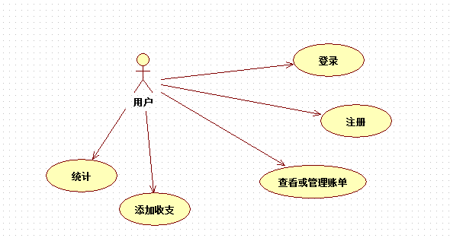
个人财务管理系统功能模块用例图

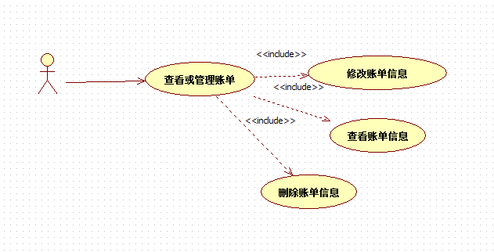
查看或管理模块用例图

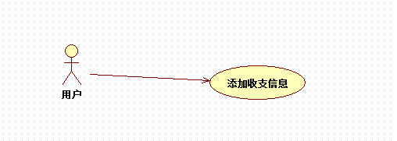
添加收支信息模块用例图

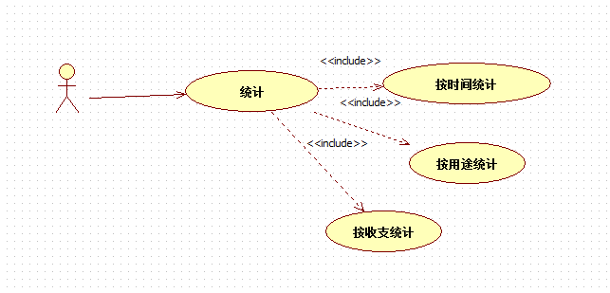
统计收支信息模块用例图

5.2个人财务管理系统顺序图
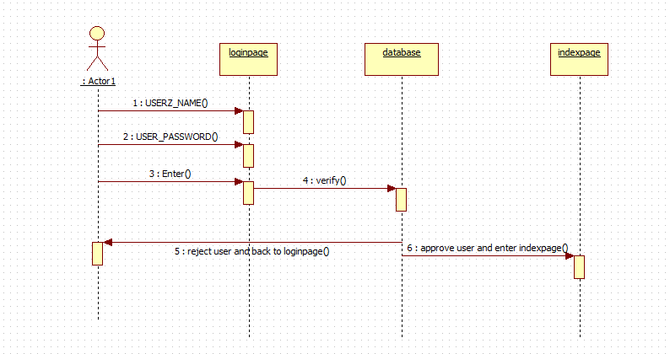
登录模块顺序图
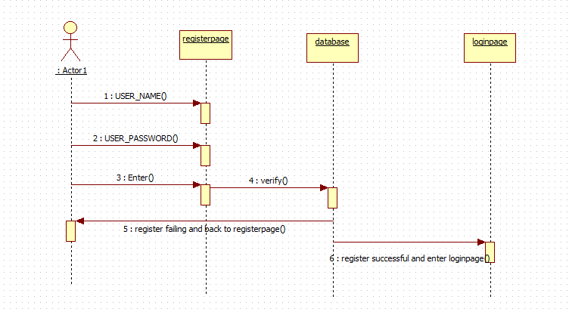
注册模块顺序图

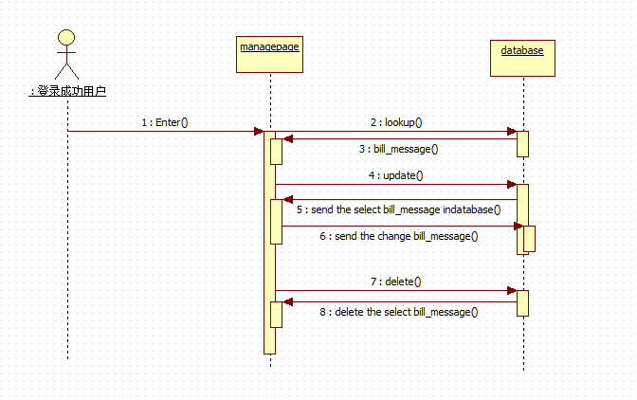
查看或管理模块顺序图
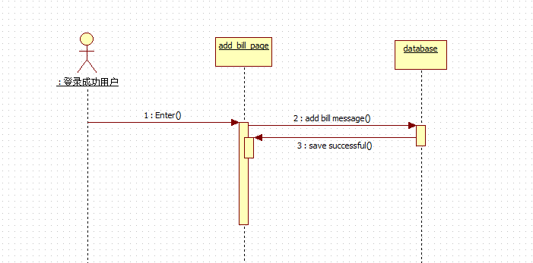
添加收支信息模块顺序图
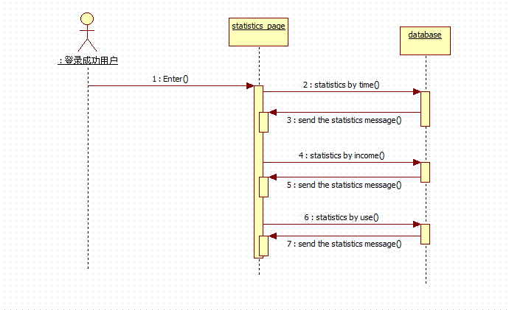
统计模块顺序图

5.3个人财务管理系统类图

